Réf : Région 16_9

Titre : En 1994, l'accident de l'ATR 42 de la RAM et le suicide du pilote
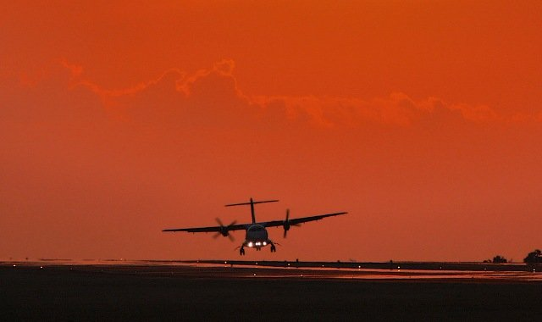
En 1994, l'accident d'un ATR-42 de la RAM est expliqué par le suicide du commandant de bord qui avait des troubles psychiatriques.
L’accident de la Germanwings mardi 24 mars et les révélations au sujet d’un acte délibéré qui pourrait être un suicide, de la part du copilote, ont laissé l’Europe sans voix. Le Maroc a subi un choc similaire en août 1994 lors du tragique accident d’un ATR-42 de la compagnie nationale.
Ce dimanche 21 août 1994 à 18H40, le vol 630 de Royal Air Maroc décolle de l’aéroport d’Agadir-Almassira pour Casablanca. 44 passagers se trouvent à bord, dont 4 membres d’équipage.
L’avion qui a été mis en service en 1989, est piloté par le commandant Younes Khyatey (commandant de bord) et Sofia Figuigui (co-pilote). Il n’y aura pas de survivant.
L’accident arrive dix minutes après le décollage. L’avion a été précipité vers le sol, en piqué. Sur le lieu de l’accident, près de Tizounine, les sauveteurs découvrent des débris étalés sur quelques kilomètres carrés. L’avion a été littéralement pulvérisé.
Selon une source sûre qui a suivi les différentes étapes de l’enquête, Hassan II est immédiatement avisé et suivra personnellement l’avancement des investigations. Lorsque les boîtes noires sont récupérées et analysées, la thèse d’un acte délibéré du pilote s’impose. Sofia Figuigui criera à plusieurs reprises: “commandant, qu’est-ce que vous faites?, commandant, arrêtez“ avant de lancer le cri de détresse “Mayday“.
Les enquêteurs effectuent alors des recherches sur la vie privée du commandant de bord, ainsi que son dossier médical. Notre source qui a eu accès à ces différents éléments, et qui est une source crédible et reconnue, affirme avec force que Younes Khyatey souffrait de graves troubles mentaux et qu’il s’est suicidé, entraînant avec lui les 43 autres passagers.
Dès que cette conclusion s’impose, elle est transmise à Hassan II. Quelqu’un suggère alors au Roi une version moins gênante pour la compagnie que le suicide du pilote. Hassan II refuse et enjoint de communiquer la vérité, selon notre source.
Un communiqué du ministère des Transports est alors publié le mercredi 24 août, dont voici des extraits :
“Le pilote a débrayé le pilotage automatique et précipité l'appareil vers le sol.
“L'accident de l'ATR-42 de la RAM, est dû à la volonté délibérée du commandant de bord de mettre fin à ses jours selon les premiers éléments de l'enquête, notamment à la transcription des enregistreurs de vol effectuée à Paris par le laboratoire officiel du bureau d'Enquête Accidents dépendant de l'administration de l'aviation civile française.
“La commission d'enquête tient à préciser qu'aucune anomalie n'a été constatée au niveau de la maintenance de l'avion.
“De même source, on précise que ce comportement du commandant de bord est d'autant plus imprévisible qu'il émane d'un pilote expérimenté (...) qui a régulièrement effectué ses visites médicales réglementaires annuelles au centre d'expertise médicale du personnel navigant, la dernière en date le 7 juillet dernier“.
Notons toutefois que ces conclusions ont été contestées par l’Association marocaine des pilotes de ligne selon laquelle le pilote avait un comportement normal.
Les conclusions de la commission d’enquête ne résolvent pas totalement l’énigme de l’ATR-42. En effet, le rapport de la commission d’enquête n’a jamais été publié. Sur les lieux de l’accident, il n’y avait pas de cratères, mais des débris minuscules éparpillés sur plusieurs kilomètres carrés.
Cette configuration prouve que l’avion a explosé en vol.
Selon les enquêteurs marocains, l’ATR-42 a été précipité en piqué vers le sol, de sorte que sa vitesse est devenue tellement élevée qu’il est entré en résonance et qu’il a explosé en vol sous l’effet de cette résonance.
On le voit, 21 ans après l’accident, il reste une part de mystère.

27 Mars 2015
SOURCE WEB Par Medias24
Tags : En 1994, l'accident d'un ATR 42 de la RAM est expliqué par le suicide du commandant de bord- L’avion a été précipité vers le sol, en piqué- Le Commandant de bord Younes Khyatey souffrait de graves troubles mentaux et qu’il s’est suicidé, entraînant avec lui les 43 autres passagers- le rapport de la commission d’enquête n’a jamais été publié- il n’y avait pas de cratères, mais des débris minuscules éparpillés sur plusieurs kilomètres carrés et prouve que l’avion a explosé en vol-Selon les enquêteurs marocains, l’ATR-42 a été précipité en piqué vers le sol, de sorte que sa vitesse est devenue tellement élevée qu’il est entré en résonance et qu’il a explosé en vol sous l’effet de cette résonance-

